В Красногвардейском районе в центре социального обслуживания населения сотрудники МЧС провели профилактическую беседу
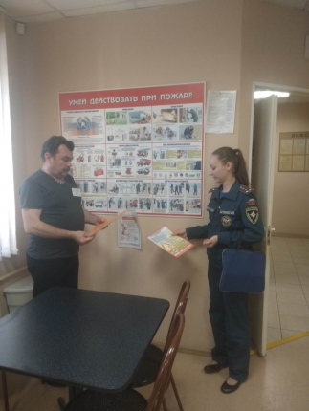
Профилактике пожаров всегда уделяется особое внимание, в том числе и в Красногвардейском районе Санкт-Петербурга. Для реализации мероприятий по снижению пожаров и случаев гибели людей сотрудниками районного отдела надзорной деятельности и профилактической работы организована профилактическая работа с гражданами, пользующимися услугами органов социальной защиты населения.
Так, на минувшей неделе в Комплексном центре социального обслуживания населения Красногвардейского района для граждан без определенного места жительства руководство и сотрудники пожарного надзора провели профилактическую беседу. Её главная цель - информирование данной категории лиц о правилах пожарной безопасности, наиболее распространенных причинах возникновения пожаров, изучение действий в случае пожара или возникновения иной чрезвычайной ситуации. На встрече посетителям и сотрудникам центра о первичных средствах пожаротушения разъяснили, как пользоваться огнетушителями, и в каких случаях они применяются.
В завершение беседы были вручены памятки, в которых содержится полезная информация, в том числе, номера телефонов различных специальных служб по оказанию помощи населению в экстренных ситуациях.

